Solicitud de cotización COMPRA ÁGIL - Términos de Referencia
Adquisición de Soportes para Tablet LENOVO TAB M10 HD.
del Servicio Electoral
Adquisición de set de filtro de carbono para equipo de purificador de aire del Servicio Electoral

- Antecedentes básicos del Servicio Electoral
Razón Social | SERVICIO ELECTORAL
R.U.T. | 60.504.000-4
Dirección Regional – Nivel Central | Nivel Central.
Dirección de entrega | 1.-Santo Domingo N°566 Santiago Centro.

- Antecedentes Generales y Justificación de la contratación o adquisición
Con el objeto de mantener en forma segura las Tablet que se utilizarán en la Biblioteca del Servicio ubicada en el Nivel Central, es preciso realizar la adquisición de soportes de seguridad para dichos equipos.
- Descripción adquisición requerida – Especificaciones técnicas
03 Unidades de Soportes de seguridad para Tablet para Nivel Central. Tablet LENOVO TAB M10 HD.

Descripción | Soporte de seguridad para Tablet LENOVO TAB M10 HD.  Condición de los productos. Los productos deben ser todos nuevos y sin uso.  Modelo de la Tablet para la cual se necesitan el soportes: LENOVO TAB M10 HD.  El soporte debe anclarse a muebles no a muro.  No se requiere soporte tipo jaula, sino que tipo formato tienda retail.  Se adjuntan modelos para los cuales se recibirán ofertas.

Los proveedores deben entregar una cotización con las especificaciones de los soportes de Tablet ofertadas para contrastar que lo cotizado cumple con lo solicitado.
El proveedor que no entregue dichas especificaciones, o bien, cumpla parcialmente quedará automáticamente declarado inadmisible. El Oferente debe obligatoriamente las medidas del soporte ofertado.
Esta compra se adjudicará a un solo proveedor.

- Fotografías REFERENCIALES y de EJEMPLOS del bien a adquirir

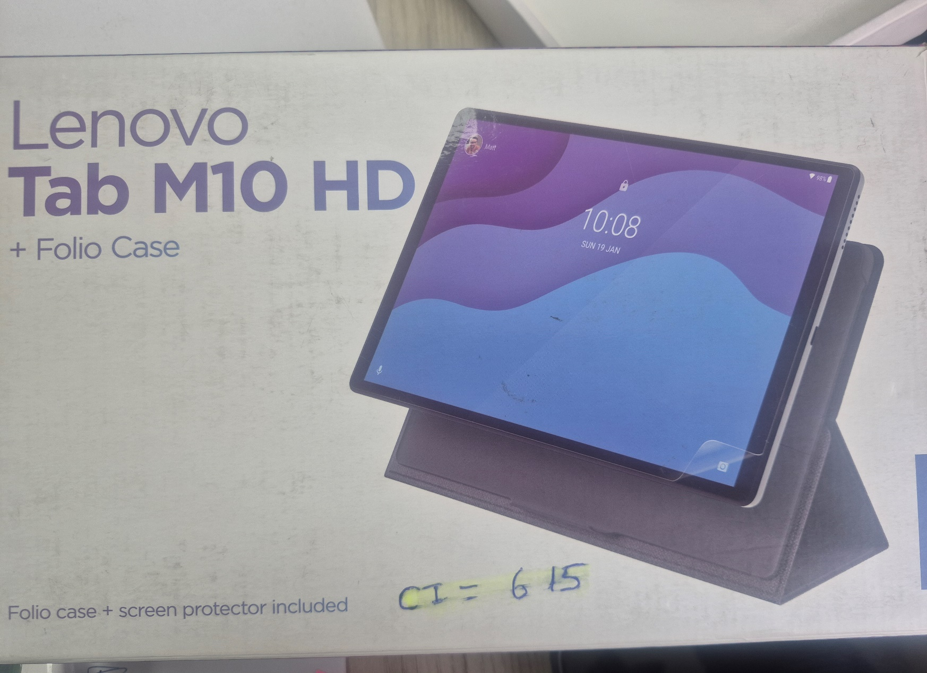

- Contenido de la oferta propuesta
A su oferta deberá adjuntar los siguientes documentos:

- Oferta técnica, especificaciones técnicas, oferta económica y el plazo de entrega en días corridos

- Presupuesto
El presupuesto máximo para la adquisición es de $800.000 (Ochocientos mil pesos), I.V.A. incluido.

- Plazo relación contractual
El contrato comenzará a regir desde la aceptación de la orden de compra con una vigencia de 30 días corridos. La orden de compra se entenderá aceptada transcurrido 01 día hábil desde su envío por el portal Mercado Público www.mercadopublico.cl.
- Tiempo de despacho.
El proveedor deberá despachar en el plazo ofertado en su oferta desde la aceptación de la orden de compra.
- Vigencia de la cotización
La oferta deberá tener una validez mínima de 30 días hábiles, contados desde la fecha de cierre de recepción de ofertas en el portal www.mercadopublico.cl.
- Lugar de entrega o el lugar en que se debe desarrollar el servicio
La entrega de los productos se realizar en la siguiente dirección:
- Dirección de entrega Santo Domingo N°566, Santiago Centro. De lunes a viernes 09:00 a 15:00. Horas.
Haga clic o pulse aquí para escribir texto.
- Criterios de Selección:

Criterio | Descripción | Porcentaje
Precio | Para la evaluación de este criterio se considerará la siguiente fórmula:  Puntaje = (precio mínimo ofertado/Precio Oferta) *100 *80% | 80%
Plazo de entrega | Se asignará 30% al proveedor que oferte la menor cantidad de días, en la entrega de los productos, de acuerdo con la siguiente formula:  Puntaje = (Plazo mínimo ofertado/Plazo Oferta) *100*20% | 20%
 |  | Total 100%

- Desempate
En caso de que se produzcan empates en la evaluación de las ofertas, el primer criterio de desempate será la oferta económica, y si aún persiste el empate, se aplicará el criterio del plazo de entrega, y si aún persiste el empate se elegirá la primera oferta ingresada en el portal.
- Forma de pago:
El pago se realizará en una sola cuota, dentro de los 30 días corridos siguientes a la recepción conforme de los artículos por parte del SERVEL, y recepción de la factura. Será requisito para cursar el pago, de forma conjunta, contar con la siguiente documentación:
Por parte del proveedor:
- Factura
- Guía de despacho (si corresponde)
Por parte del Servicio Electoral:
- Orden de compra aceptada en el Portal Mercado Público.
- Certificado de Recepción Conforme.

En concordancia con lo establecido en el artículo 3, de la Ley N°19.983 y sus modificaciones con la Ley N°21.131, que Regula la Transferencia y Otorga Mérito Ejecutivo a Copia de la Factura, SERVEL se reserva expresamente el derecho de reclamar en contra del contenido de la factura, dentro de los 8 días corridos siguientes a su recepción, que deberá ser puesto en conocimiento al emisor de la factura, operación que se realiza directamente por la plataforma ACEPTA.
Las facturas electrónicas que correspondan deberán emitirse a nombre de SERVEL, RUT N°60.504.000-4, éstas deberán ser remitidas, acompañadas de su archivo XML, al correo electrónico dipresrecepcion@custodium.com, con copia a la contraparte técnica designada por el SERVICIO para estos efectos
Previo a cada pago, el proveedor deberá mantener sus datos bancarios actualizados, y debe realizarlo se explica en el siguiente link: https://www.youtube.com/watch?v=VDeqEW2T-o4&t=16s.
- De la supervisión de la prestación de los servicios
La supervisión técnica estará a cargo de la Unidad de Servicios Generales y la supervisión administrativa de la relación contractual estará a cargo de la Unidad de Adquisiciones:
La Contraparte Técnica será responsable de:
• Supervisar y controlar el desarrollo de los servicios, velando por el cumplimiento de sus objetivos y plazos acordados.
• Proporcionar la información necesaria a la empresa para la correcta prestación.
• Proponer a la autoridad competente, el término anticipado de la relación contractual.

• Proponer a la autoridad competente, la aplicación de multas por incumplimiento.
• Dar conformidad previa al pago, previa revisión de todos los antecedentes del proveedor.
• Solicitar durante la vigencia del contrato todos los antecedentes relativos a acreditar que el proveedor se encuentren en cumplimiento de las obligaciones laborales y legales con sus trabajadores.
La Contraparte Administrativa será responsable de:
• Mantener disponible los antecedentes de la contratación tanto para el Servicio Electoral, como para el proveedor.
• Realizar los actos administrativos que se deriven de la toma de decisión por parte de la contraparte técnica.
Del supervisor del proveedor:
La empresa deberá designar a uno de sus funcionarios, como Supervisor, que lo representará ante SERVICIO para todos los efectos del servicio, el cual deberá ser informado a SERVEL.
- Prohibición de cesión del contrato
El proveedor no podrá ceder ni transferir en forma alguna, sea total o parcialmente, los derechos y obligaciones que nacen con ocasión del presente contrato que en definitiva se suscriba, salvo que norma legal especial permita las referidas cesiones. Lo anterior, es sin perjuicio que los documentos justificativos de los créditos que emanen de estos contratos puedan transferirse de acuerdo con las normas de derecho común.
- Subcontratación
Se encuentra prohibida la subcontratación de servicios, durante la ejecución del contrato.
El encargado del contrato del SERVICIO podrá solicitar al proveedor la entrega de un documento que acredite la relación jurídica entre éste y el o los profesionales que participarán en la prestación de los servicios, tales como contratos de trabajo y/o contratos de prestación de servicios, entre otros que resulten procedentes para tales efectos.
La infracción de estas prohibiciones será causal inmediata de término del contrato, sin perjuicio de las acciones legales que procedan.
- Acuerdo de confidencialidad
Por su participación en esta contratación, el proveedor asume como obligación la de mantener y resguardar la confidencialidad de la información que les sea proporcionada por el SERVEL. Por consiguiente, se deja expresa constancia que todos los documentos e información proporcionada por el proveedor de la que tome conocimiento ésta, con ocasión de la ejecución del presente servicio, por la naturaleza legal de la misma, tienen el carácter de confidencial y reservada y, por lo tanto, no pueden ser divulgados a terceros en ninguna forma, obligándose por lo tanto el proveedor, a mantener bajo reserva y usar dicha información sólo para los fines previstos, y a no imprimir, transferir, transmitir o grabar mediante cualquier medio, difundir, dar a la publicidad o de cualquiera otra manera

divulgar a algún tercero, información confidencial o reservada del SERVEL. La empresa declarará tener conocimiento que “Información Confidencial o Reservada” del SERVEL, significa cualquier documento, material de trabajo, iniciativas, datos o cualquier otro antecedente o información que diga relación ya sea con las operaciones, actos, contratos, negocios, investigaciones o proyectos del SERVEL y, en general, con todas aquellas materias a que se refiere dicha declaración.
A su vez, el PROVEEDOR deberá asegurar el carácter confidencial de toda la información, y otros materiales o datos que el SERVICIO dé a conocer en el curso de la contratación. Así las cosas, deberá proteger la información confidencial, a la que el PROVEEDOR o las personas que trabajen para él, tengan acceso con motivo de la ejecución de los servicios contratados.
17.1 INFORMACIÓN CONFIDENCIAL.
Se considera "Información Confidencial", cualquier información obtenida por la EMPRESA desde el SERVICIO, con ocasión de los servicios prestados.
17.2 PROTECCIÓN DE LA INFORMACIÓN CONFIDENCIAL.
El PROVEEDOR, se obliga a no divulgar o hacer mal uso de la información confidencial que le proporcione el SERVEL, así como a usar la información confidencial, únicamente con el propósito indicado de dar cumplimiento del servicio contratado; obligándose a mantenerla en absoluta reserva e irrestricta confidencialidad.
La EMPRESA, se obliga a proteger la información confidencial del SERVICIO, evitando que ésta se dé a conocer a personas distintas a sus autoridades, funcionarios y empleados que, por requerimientos originados o vinculados con los fines de los servicios contratados, tengan acceso. El PROVEEDOR se obliga además a dar aviso, por escrito y de inmediato al SERVEL, en caso de que terceros tengan acceso, cometan apropiación indebida, divulgación o uso no autorizados de la información confidencial del SERVICIO.
El PROVEEDOR tiene expresamente prohibido mencionar, copiar, entregar, divulgar, publicar o distribuir a terceros cualquier tipo de información del SERVEL, que se haya intercambiado con motivo de los servicios contratados; incluido los informes que elabore el PROVEEDOR. Sólo bajo consulta y debida autorización escrita por parte del SERVICIO, se podrá entregar información confidencial a un tercero, para aspectos propios de los servicios contratados.
La EMPRESA se obliga a guardar la más estricta confidencialidad, en todo orden de actividades, producto de la ejecución de los servicios contratados.

El PROVEEDOR dará carácter de confidencialidad y tratará como tal, todos los aspectos contemplados en este punto, considerando que el SERVEL ha entregado, otorgado, habilitado acceso, facilitado o dispuesto información en poder de la EMPRESA, para la ejecución de los servicios contratados.
La reserva y confidencialidad se extenderá, más allá de la extinción del presente Convenio, manteniendo su vigencia a través del tiempo.
El PROVEEDOR es responsable de comunicar y de hacer exigibles las obligaciones establecidas en el presente Convenio a sus empleados, dependientes, profesionales, consultores, contratistas, subcontratistas y demás personas que deban tomar, hayan tomado o tengan conocimiento de la información confidencial. En consecuencia, resultará aplicable respecto de dichas personas, todas las obligaciones contenidas en la presente contratación. De igual modo, las obligaciones de confidencialidad, reserva y prohibición de entrega de información, como también las demás estipulaciones, alcanzarán en todas sus partes a los socios de la EMPRESA, a sus sociedades filiales o coligadas, a sus directores, administradores, ejecutivos, asesores legales y contadores, así como a cualquier otra persona que actúe a nombre de dichos socios, sociedades filiales y coligadas, directores, administradores, ejecutivos, asesores legales y contadores.
17.3 INFRACCIÓN.
Si la EMPRESA revela, divulga o libra la información confidencial, dicha conducta será considerada un incumplimiento grave de las obligaciones establecidas en la presente contratación. En tal caso, el PROVEEDOR será responsable de todos los daños y perjuicios directos e indirectos que cause al SERVICIO, sin perjuicio de las demás responsabilidades legales y contractuales que deriven de dicho incumplimiento, considerando particularmente la Ley de Propiedad Industrial, Propiedad Intelectual y sus respectivos Reglamentos, también la legislación relativa a Derechos de Autor, la legislación penal aplicable, y la Ley sobre Protección de Datos de Carácter Personal. Se deja constancia que el SERVEL se rige por el principio de transparencia en el ejercicio de la función pública en los términos de la normativa que lo rige, por lo que resolverá las peticiones de información que se formulen sobre antecedentes de la empresa relativos a esta contratación, en los términos establecidos en esa legislación.
Se deja constancia que el SERVICIO se rige por el principio de transparencia en el ejercicio de la función pública en los términos de la normativa que lo rige, por lo que resolverá las peticiones de información que se formulen sobre antecedentes del PROVEEDOR relativos a este proceso de contratación, en los términos establecidos en esa legislación.

La divulgación de cualquier información relativa a la presente adquisición de servicios que se haga de forma previa o posterior a ella será efectuada única y exclusivamente por el SERVICIO o con autorización previa y por escrito de este. Ello, sin perjuicio de la aplicación de los principios de transparencia y publicidad que rigen a la Administración.
El incumplimiento de cualquiera de los términos descritos en el referido acuerdo facultará al SERVEL a entablar las acciones legales que estime pertinentes.
- Multas
En casos de incumplimientos se aplicarán las multas y sanciones establecidas para este tipo de contrataciones en el portal por parte de la Dirección de Chilecompra, correspondientes a las siguientes:
- Atraso en la entrega de los productos o prestación de los servicios: la Institución compradora está facultada para el cobro una multa por cada día de atraso en la entrega de los productos o prestación de los servicios (incluyendo días inhábiles).
La multa será el equivalente al 1% del total de la contratación (IVA incluido) por cada día de atraso, con un tope de 15 días.
- Incumplimiento en las especificaciones técnicas contratadas: la Institución compradora está facultada para el cobro una multa por el incumplimiento en las especificaciones técnicas de los productos o servicios contratados determinados en la solicitud de cotización y en la oferta del proveedor, lo cual será determinado por la contraparte técnica de la contratación.
La multa será el equivalente al 5% del total de la contratación (IVA incluido). El proveedor tendrá la obligación de corregir las falencias y realizar la entrega nuevamente, a sus expensas, en un plazo no superior a 5 días hábiles, contado desde la fecha de notificación del rechazo de los productos o servicios.
- Atraso en la entrega del producto o prestación de los servicios luego de solicitada su corrección: la Institución compradora está facultada para el cobro una multa por cada día de atraso en la nueva entrega de los productos o prestación de los servicios (incluyendo días inhábiles) una vez transcurridos los 5 días hábiles contados desde la fecha de notificación del rechazo de los productos o servicios.
La multa será el equivalente al 1% del total de la contratación (IVA incluido) por cada día de atraso, con un tope de 15 días.
Con todo, la aplicación de las multas al proveedor no podrá exceder del 20% del monto total de la contratación (I.V.A incluido), cualquiera sea el periodo de contratación. Si excediere dicha cantidad, el Servicio podrá poner término anticipado a la contratación.
El procedimiento para el cobro de estas multas es el siguiente:
- El SERVEL notificará la decisión de aplicar multas a través de correo electrónico al proveedor, indicando la causa y el monto de la multa a que da origen el incumplimiento.

- El proveedor podrá reclamar ante el SERVEL hasta el quinto (5°) día hábil contado desde la notificación.
- El SERVEL resolverá la reclamación presentada por el proveedor, dentro de un plazo de 30 días, acogiendo los fundamentos presentados, o bien, rechazándolos y cursando la multa respectiva.
- La aplicación de las multas se realizará administrativamente, se expresarán en pesos chilenos y deberán ser pagadas por el proveedor al SERVEL.
- El pago debe realizarse en un plazo máximo de 30 días desde la notificación final de la multa
- El pago se realizará en la Oficina de Tesorería, dependiente de la Unidad de Finanzas de la División de Administración y Finanzas del SERVEL, conforme instrucciones de la respectiva Unidad.

Opciones de pago de multas:
  - El Pago deberá realizarse dentro de los 30 días siguientes de notificada la multa.
  - Pago con vale vista nominativo a nombre del Servicio Electoral.
  - Pago a través de transferencia en cuenta corriente 9018310 – Giros Globales del Banco Estado, con aviso de la realización del pago de la multa por transferencia electrónica en cuenta corriente.
Si transcurridos treinta (30) días contados desde la notificación de la aplicación de la multa o el rechazo del reclamo realizado por el proveedor y ésta no ha sido pagada, el SERVEL procederá a descontar dicho monto del pago de la respectiva factura.
DECLARACION JURADA
Por el hecho de participar de la presente cotización de compra ágil, la empresa declara el cumplimiento de las siguientes condiciones::
- Acepto todas las condiciones descritas en el presente documento como parte integrante de mi propuesta oferta técnico/económica.
- No soy ni he sido durante el periodo de un año transcurrido con antelación a la presente declaración, funcionario directivo del organismo contratante y/o comprador, hasta el nivel de jefe de departamento o su equivalente, o funcionario que participe en procedimientos de contratación del organismo contratante y/o comprador, ni estoy unido(a) a éstos o aquéllos por los vínculos descritos en la letra b) del artículo 54 de la ley N°18.575 (cónyuge, hijo, adoptado o pariente hasta el tercer grado de consanguinidad y segundo de afinidad inclusive).
- No integro la nómina de personal del organismo contratante y/o comprador, en cualquier calidad jurídica, ni soy contratado a honorarios por el organismo contratante y/o comprador, ni estoy unido(a) a éstos o aquéllos por lo vínculos descritos en el inciso primero del artículo 35 quáter de la ley N°19.886 (cónyuge, convivientes civil o pariente hasta el segundo grado de consanguinidad o afinidad).
- No he sido condenado, o mi representada no ha sido condenada por prácticas antisindicales o infracción a los derechos fundamentales del trabajador, o por los delitos concursales establecidos en el Código Penal, dentro de los 2 años anteriores al momento de la presentación de la oferta.
- No he sido condenado, o mi representada no ha sido condenada, por el Tribunal de Defensa de la Libre Competencia, dentro de los 5 años anteriores, contados desde que la sentencia definitiva quede ejecutoriada, con la prohibición de contratar a cualquier título con órganos de la administración, contemplada en el artículo 26, letra d), del Decreto con Fuerza de Ley N°1, de 2004, del Ministerio de Economía, Fomento y Reconstrucción, que Fija el texto refundido, coordinado y sistematizado del decreto ley N°211, de 1973.

- Mi representada no ha sido condenada a la pena de prohibición de celebrar actos y contratos con organismos del Estado, por los delitos mencionados en la ley N°20.393.
- No he sido condenado por los Tribunales de Justicia a la medida dispuesta en el artículo 33 de la ley N°21.595 de Delitos Económicos. En el caso de que mi representada sea una persona jurídica, ya sea que se trate de sociedades, fundaciones o corporaciones, declaro que esta no tiene como socio, accionista, miembro o partícipe con poder para influir en la administración, a personas naturales que hubieren sido condenadas a la citada medida.

